**Wohngebäude 5**

**Neubau eines 12-Familienhauses in Köln**

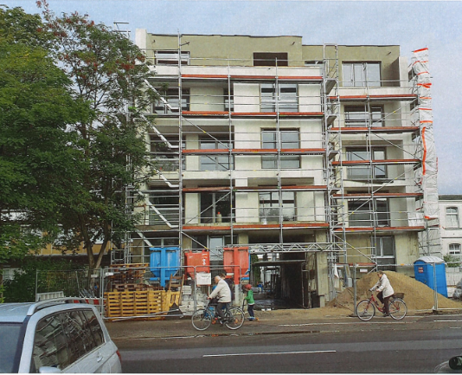

Bauherr Privater Bauherr

Bausumme 2 Mio. €

Zeitraum 2019

Projekt Neubau eines 12-Familien-Hauses in Köln

Aufgrund der barrierefreien Grundausstattung des Aufzugs,

der Türbreiten, der bodengleichen Duschen, etc. bietet dieses Mehrfamilienhaus die Möglichkeit des Zusammenlebens für Menschen mit und ohne Handikap.

Leistung Objektüberwachung LPH 8 HOAI

Verantwortlicher Bauleiter nach BauO NRW

Projektsteuerung AHO